Газета для родителей
«Нордик»

Уважаемые родители!
Представляем Вашему вниманию очередной выпуск газеты «Нордик».
В этом издании мы расскажем Вам обо всех мероприятиях, которые прошли во вторую половину учебного года.

Март
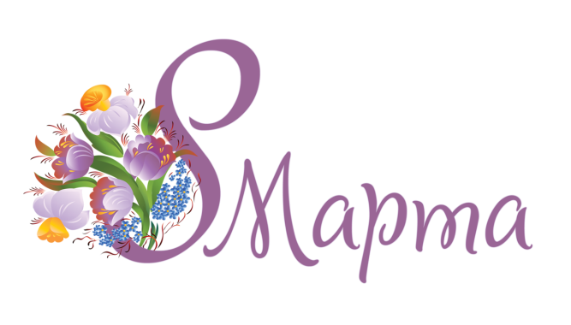
На улице лежит снег, а по календарю уже весна! И это прекрасное время года открывает женский праздник.
Она – источник жизни на земле,
Ни одного малейшего изъяна,
И доброты вселенской образец
Моя любимая, родная мама.

Эти слова о матери звучат в душе каждого человека: и ребенка, и взрослого. Поэтому в преддверии праздника всем людям хочется сделать что-то особенное, хорошее, приятное для своих самых дорогих людей.
С 5 по 7 марта в нашем детском саду прошли утренники, посвященные Дню 8 Марта. Дети пели песни, рассказывали стихотворения о весне, маме и бабушке, танцевали и показывали сценки вместе с мамами.
Несомненно, в эти замечательные весенние дни атмосфера на празднике была по-настоящему солнечной, наполненной теплом и светом. Улыбки и радость на лицах мам и бабушек – лучшая награда для маленьких артистов.
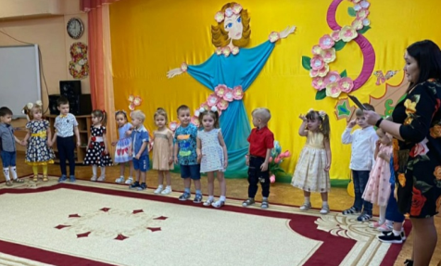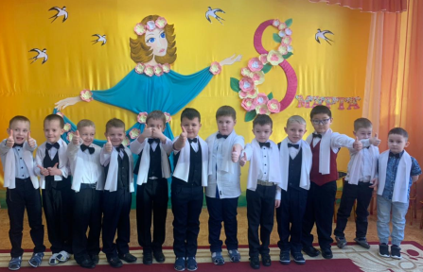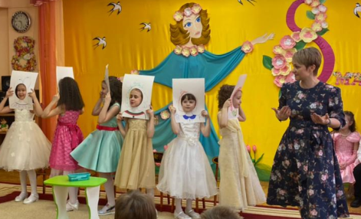

«Сказочные цветы»
Огромное спасибо всем участникам за красивые, интересные и неожиданные поделки!
На выставке были представлены работы, выполненные в разной технике из разнообразных материалов.
«Путешествие по сказкам»
17 марта 2022 года прошел районный театральный фестиваль «Путешествие по сказкам», приуроченный к Году культурного наследия народов России. Целью данного фестиваля являлось содействие развитию творческих способностей дошкольников, формирование у детей духовной культуры и бережного отношения к культурному наследию народов России средствами театрального искусства.
Наш детский сад принял участие в театральном фестивале с музыкальным спектаклем по произведению К.И.Чуковского «Муха-Цокотуха». Воспитанники подготовительных к школе групп под руководством музыкального руководителя Леоновой А.П. и воспитателей Матвеевой И.А., Веслополовой Ю.В. и Рыськиной В.Ф. подготовили и представили дивный спектакль, красочный и волшебный.
По итогам голосования жюри фестиваля спектакль, в исполнении наших юных дарований, был удостоен I места. Браво!
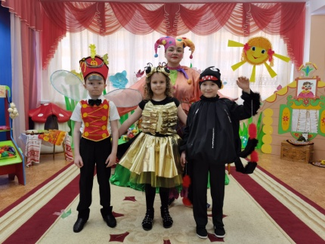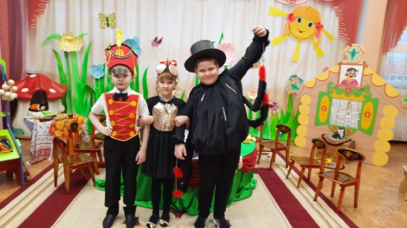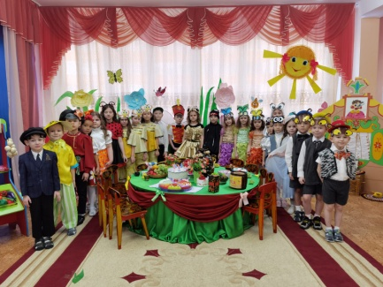

«Звали ее Агнией Барто»
В нашем детском саду прошел конкурс чтецов среди младших и старших групп по творчеству Агнии Львовны Барто. На стихах о плачущей Тане и мишке с оторванной лапой выросли многие поколения. Стиль ее стихов очень легкий, стихи нетрудно читать и запоминать детям.
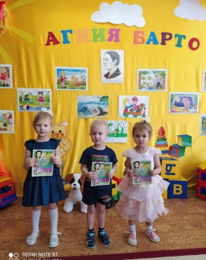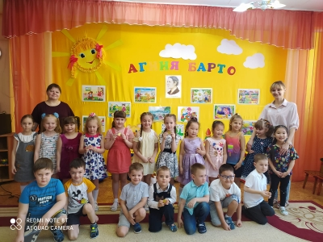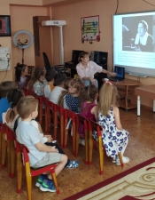

«Семья – сердца, согретые счастьем»
Мы приняли участие в районном Фестивале семейного досуга «Семья – сердца, согретые счастьем», посвященном году матери в Республике Саха (Якутия). Данный Фестиваль был направлен на повышение социальной и творческой активности семьи через популяризацию разнообразных форм совместного семейного досуга.
Семья Шаповаловых (Шаповалова Арина, 6 лет) завоевала на Фестивале призовое II место в номинации «На волне здоровья» с работой «Говорим здоровью «Да!».
Семья Ломакиных (Ломакина Василина, 7 лет) завоевала III место в номинации «Связь сердец» с работой «Все начинается в семье».

«Поэзия чудесная страна»
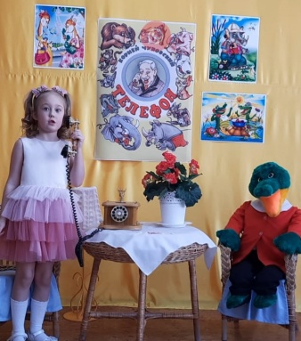
В последнюю неделю марта среди детских садов Айхальского отделения прошел конкурс чтецов «Поэзия чудесная страна», посвященный 140-летию со дня рождения Корнея Ивановича Чуковского. Конкурс проводился с целью формирования познавательного интереса к поэтическому творчеству К.И.Чуковского.
I место заняли:
-Десяткова Милана (4 года) с произведением «Краденое солнце» (руководители Костына Н.В., Зайнитдинова Ю.Ф.);
-Долганцева Полина (4 года) с произведением «Радость» (руководители Волошина С.А., Шелепюк Л.Ю.);
-Руднева Екатерина (5 лет) с произведением «Телефон» (руководители Аницкая А.Н., Плотницкая К.Г.);
-Майер Ксения (7 лет) со сказкой «Айболит и воробей» (руководители Веслополова Ю.В., Рыськина В.Ф.)

«Хочу все знать!»
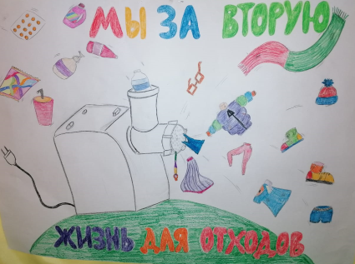
Районная экологическая научно-практическая конференция для дошкольников «Хочу всё знать!» позволила создать информационное и образовательное пространство по обмену опытом эффективной реализации различных аспектов экологического воспитания подрастающего поколения.

Шаповалова Арина (6 лет), воспитанница подготовительной группы (руководитель Матвеева И.А.) заняла призовое I место на научно-практической конференции со своей исследовательской работой «Вторая жизнь мусора».

Конференция прошла в рамках Всероссийского конкурса детского рисунка «Эколята – друзья и защитники Природы!» целью конкурса является дальнейшее развитие экологического образования, экологической культуры и просвещения в дошкольных организациях и, как следствие, сохранение природы, ее растительного и животного мира.

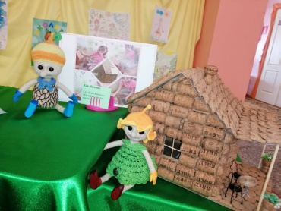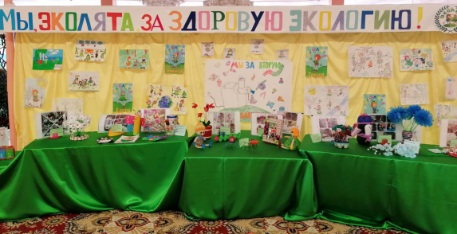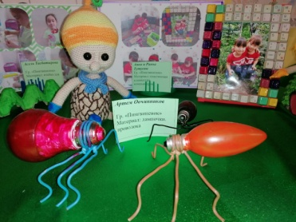

Воспитанники нашего детского сада приняли активное участие в выставке «Мы, эколята, за здоровую экологию!».

Апрель
«Неделя космонавтики»
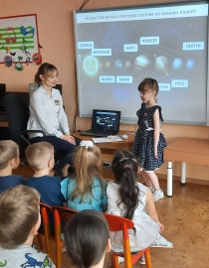
В апреле в нашем саду прошла, ставшая традиционной, тематическая неделя, посвященная Дню космонавтики. В течение недели во всех группах воспитатели проводили с детьми беседы и занимательные конкурсы. Дети рассматривали иллюстрации, связанные с космосом, фотографии советских космонавтов. Полученные знания они закрепили в своих творческих работах — рисунках и аппликациях. Итоговым мероприятием недели стали спортивные развлечения. Прошли «предполетную» физподготовку — зарядку и тренировочные упражнения. С азартом приняли участие в эстафетах. Ну а какой же полет в космос без весёлой музыки и песни? Именно «космическая» музыка помогла детям представить себя настоящими космонавтами.

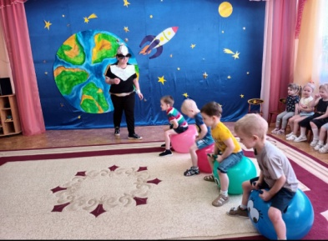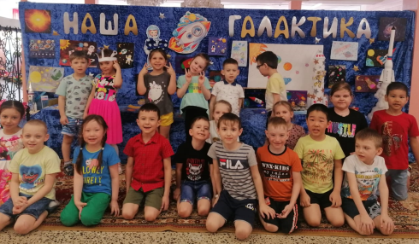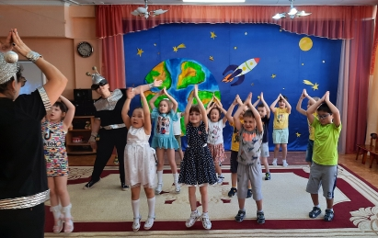

Май
«Мы – будущее России».
5 мая прошел I Районный конкурс-смотр по патриотическому воспитанию «Мы – будущее России», приуроченный к 77-ой годовщине со дня Победы в Великой Отечественной войне. Целью конкурса стало формирование у дошкольников основ патриотических чувств, любви к Родине, уважения к защитникам Отечества.
В рамках Смотра проходило конкурсное выступление «Парад военного оркестра».
Воспитанники нашего детского сада под руководством инструктора по физической культуре Салпагаровой К.Г и музыкального руководителя Леоновой А.П. приняли участие в конкурсе-смотре, заняв почетное I место.
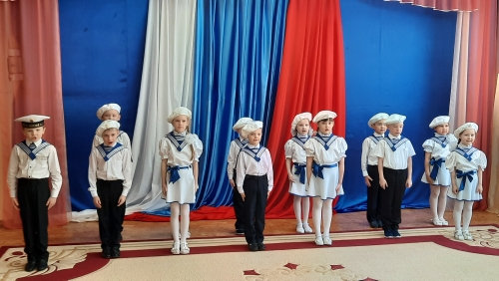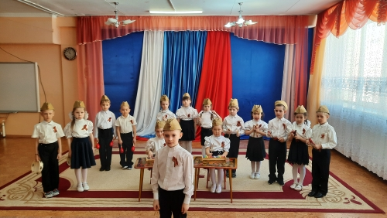

«9 Мая»
Традиционно в преддверии главного праздника нашей страны – Дня Победы, воспитанники нашего детского сада с Георгиевской ленточкой на груди вместе со своими воспитателями приняли участие в линейке, посвященной годовщине Великой Победы. В торжественной обстановке дети прочитали стихи, почтили минутой памяти солдат, погибших в Великой Отечественной войне 1941-1945гг. Такие мероприятия помогают с малых лет прививать детям патриотические чувства и любовь к Родине.
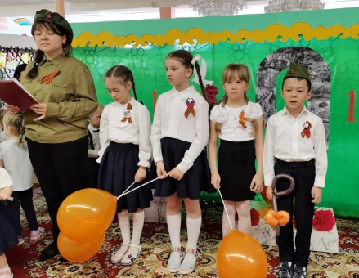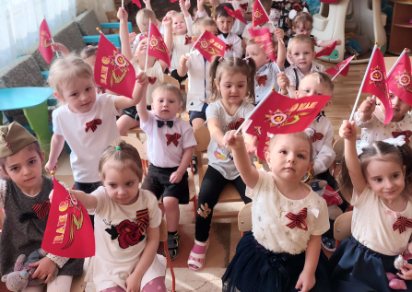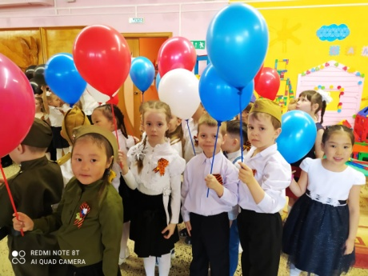

«К своим истокам прикоснись»
Воспитанники детских садов Айхальского отделения АН ДОО «Алмазик» приняли участие в Фестивале устного народного творчества «К своим истокам прикоснись». Фестиваль прошел с целью сохранения и развития национальных культурных традиций народов России, популяризации традиционных форм устного народного творчества, поддержки и развития детского творчества, направленного на приобщение к национальному искусству.
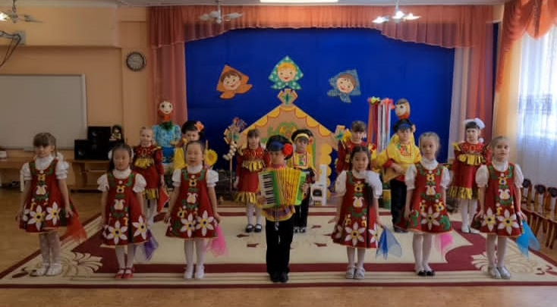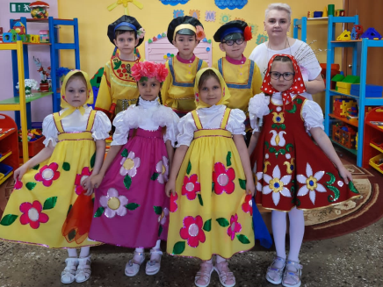

«Битва хоров - 2022»
Воспитанники нашего детского сада приняли участие в Районном конкурсе «Битва хоров - 2022», посвященном Году Матери в Республике Саха (Якутия) «Единственной маме на свете». Конкурс проводится с целью развития творческого потенциала дошкольников и выявления талантливых детей, а также создания условий для их самореализации.
В битве хоров участвовал хор нашего детского сада «Маленькие звезды» (музыкальный руководитель Леонова А.П.) с произведением «Мамочка милая».
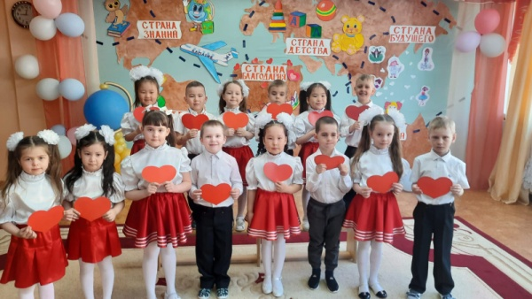
«Выпуск 2022»
Выпускной бал в детском саду — это самый трогательный, самый незабываемый из всех праздников.

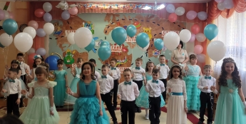
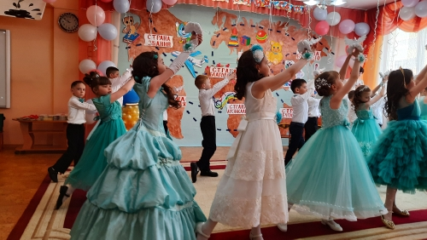
Слово «выпускной бал» у всех без исключения вызывает определенные ассоциации. Это расставание, грусть, добрые напутствия. Выпускной бал — символ окончания прекрасной садовской поры. И этот праздник должен остаться в памяти выпускников навсегда. Выпускной в детском саду – очень важный праздник для детей и их родителей. Он приходит совершенно неожиданно. Казалось бы, только вчера родители привели своих малышей, а сегодня уже пора прощаться с этим уютным местом, которое стало для детей настоящим вторым домом.

18 и 19 мая в нашем детском саду прошли выпускные утренники. Подготовка к выпускному утреннику была очень волнительной и ответственной. Были на празднике и песни, и танцы, и игры. Праздничные костюмы мальчиков, платья с пышными юбками у девочек украсили праздник. Красивые песни про детский сад, про воспитателей, про родителей взволновали всех присутствующих. Зажигательные танцы с первых аккордов сопровождались аплодисментами зрителей. Сюрпризом было появление детей младшей группы со своими пожеланиями и прощальным шуточным танцем.

Наши дети попрощались с детским садом и готовятся к новому жизненному этапу – поступлению в школу. Позади остались дни, наполненные увлекательными путешествиями в мир непознанных, неразгаданных, удивительных открытий. Впереди непростая дорога в мир взрослой школьной жизни.

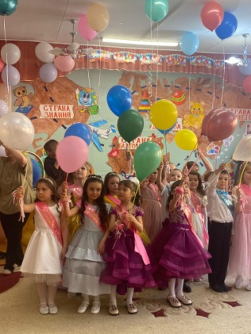
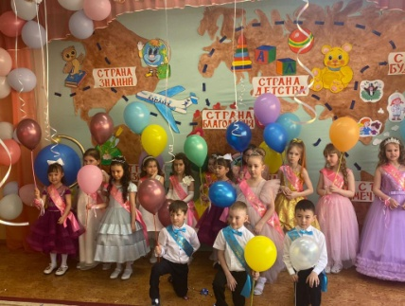
Ах, сколько раз в просторном зале
Мы с вами праздники встречали!
Но этот ждали столько лет!
И вот настал торжественный момент!
Мы наших милых малышей
Сегодня в школу провожаем!
Добра и счастья им желаем!.
Дорогие наши выпускники, желаем вам успехов в школе.

Дополнительные услуги в детском саду

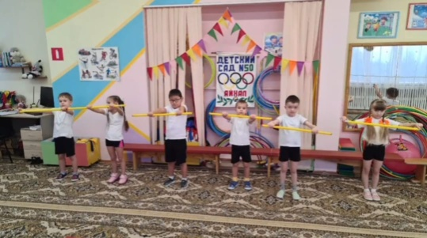
Особенностью современного рынка образовательных услуг дошкольных учреждений является оказание дополнительных платных образовательных услуг.
К дополнительным платным образовательным услугам относятся те услуги, которые не включаются в базисный план дошкольного образовательного учреждения, т.е. не предусмотрены соответствующими образовательными программами и государственными образовательными стандартами, и не финансируются муниципальным или региональным бюджетом.
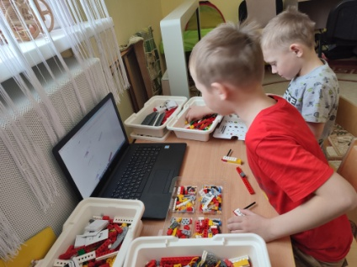
Учитывая интересы дошкольников и запросы родителей по дополнительным услугам, детский сад в этом году выбрал следующие дополнительные платные услуги:
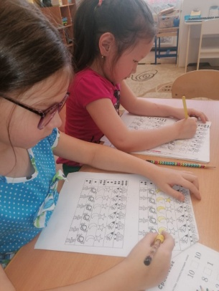
- «Робототехника»
- «Крепыш»
- «Английский язык»
- «Эрудит»
- «Весёлая аппликация»
- «Кислородный коктейль»

Организация дополнительных платных образовательных услуг в детском саду осуществляется в форме кружков, секций, студий, клубов. Их работа планируется по тематическим разделам основной программы. Таким образом, закрепляют и расширяют полученные в рамках обязательных занятий знания, умения и навыки.

Вы – главные помощники в непростом труде по воспитанию детей. Благодарим Вас за неподдельный интерес и участие в жизни детского сада. Дети и педагоги благодарят Вас за отзывчивость и старания.
Вы неизменно были рядом –
Переживали, помогали –
И фразе «надо значит надо»
Вы никогда не изменяли!
За вклад бесценный ваш – спасибо!
Примите эту благодарность
За то, что находили силы
Дарить любовь, поддержку, радость!

